XVIII открытые Сабанеевские эколого-краеведческие чтения
Секция «Экология города Ярославля»
Проектно-исследовательская работа
Тема:
«Улитка обыкновенная».
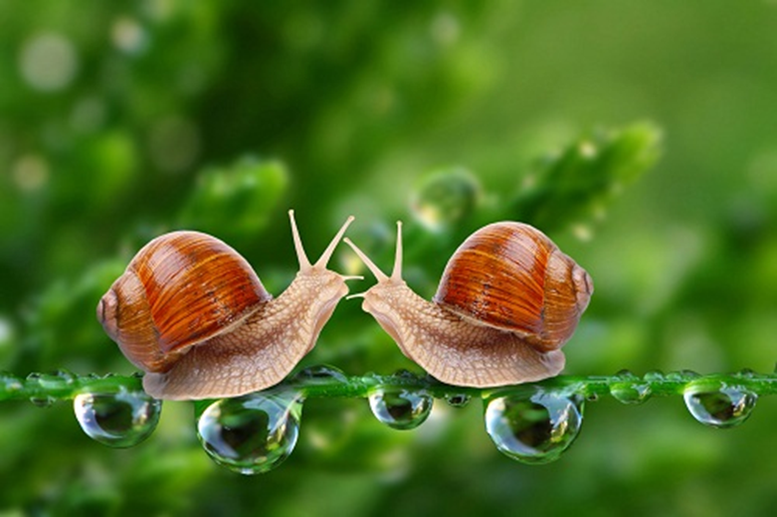
Выполнила Чернова Алина Алексеевна
ученик 6б класса муниципального
общеобразовательного учреждения
«Средней школы № 90»г. Ярославля
Руководитель проекта
Краснер Елена Геннадьевна
учитель биологии средней школы № 90

2017 год

Введение
Улитка – воплощенное олицетворение эволюции: именно так, в виде закрученной, как раковина, спирали представляли себе жизнь наши предки, с благоговением относясь к этим моллюскам. Со временем от почитания перешли к одомашниванию особо примечательных видов, и сейчас улитки вполне обжились в городских квартирах, заработав репутацию самых непритязательных питомцев.
Этим летом я изучала обыкновенных, сухопутных улиток, их повадки и особенности. Я выбрала эту тему потому, что улитки отличаются от других животных и насекомых. Мы знаем, что улитка ползает очень медленно. А еще? все! ничего мы больше о ней не знаем! Посмотрите на улитку. Под ее раковиной - мягкое слабое тельце. Слабое? Как бы не так! Некоторые улитки могут так прилипнуть к камню, что не сразу и отковырнешь. Целое лето в жару и дождь они показывали что - то новое из своей жизни. У моих улиток были и имена, достаточно простые и давно знакомые вам (Малютка, Крепыш, Мейбл, Инь и Ян, Кроха и Соня). Некоторые скажут: «Фу, она будет рассказывать о каких- то слизнях», да, каждый может иметь свое мнение, но, лично я считаю, что они совсем не такие как кажутся, если их узнать по ближе! В данной работе мы рассмотрим строение, питание и размножение улиток, их значение и особенности, а так же я приведу некоторые интересные факты об этих необычных существах.

- Строение сухопутной улитки
Первым делом я расскажу вам о систематике обыкновенных, сухопутных улиток. Они относятся к группе «Моллюсков» к классу «Брюхоногих» Царство «животных». Как и все представители брюхоногих, улитка обладает внешней раковиной и туловищем, которое образуют голова и нога. Тело улитки является одновременно и средством передвижения, и брюшком. Сверху его укрывает специальная складка, называемая мантией. Пространство между ними называется мантийной полостью. На голове улитки выделяются глаза, расположенные на стебельках, одна или две пары щупалец, которые выполняют функции органов осязания, и рот. Мозг у этих существ разделен на четыре секции, благодаря этому свойству они обладают способностью к мышлению. Улитки даже могут принимать различные решения, базирующиеся на их жизненном опыте. Эти создания в основном передвигаются путем медленного скольжения на подошве ноги, при этом передвижение осуществляется волнами сокращения, пробегающими сзади наперед по подошве. Слизь, которая выделяется во время движения кожей, облегчает скольжение, потому как смягчает трение. Когда улитка движется, её тело находится на своеобразной подушке слизи, поэтому, даже если она будет ползти по лезвию, её тело не повредится. Раковина улитки может иметь плоскую спиральную и турбоспиральную (конусную) формы, а ее поверхность бывает абсолютно гладкой или покрытой различными наростами. Практически у всех улиток витки в спирали направлены слева направо, завивка в противоположную сторону встречается очень редко. Конусная форма раковины является причиной ассиметричного развития внутренних органов животного. Размеры раковины и ее раскраска разнообразны. Рассмотрим внутреннее строение улитки. На данном рисунке указаны все органы, которые есть у моллюска.
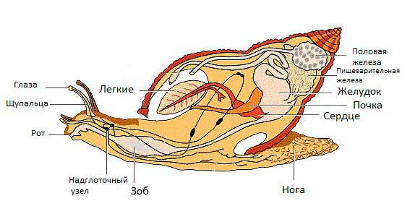
В теле моллюска действует пищеварительная, кровеносная, выделительная и другие системы органов.
Пищеварительная система начинается с ротовой полости, переходит в глотку с теркой, пищевод, желудок с пищеварительной железой, печень, среднюю и заднюю кишку. У всех животных из класса брюхоногие во рту имеется особый орган, который называется радула. Он объединяет в себе функции зубов и языка улитки и состоит из хрящевой пластины, на которой в несколько рядов располагаются разнообразные по форме зубы улитки. Всего у улитки может быть до 25000 зубов. Обычно на радуле находится 120 рядов по 100 зубов в каждом ряду, итого около 12000 зубов.
Кровеносная система улитки замкнутая. Она состоит из из двухкамерного сердца и сосудов.
Нервная система образована несколькими парами нервных узлов с нервами. Функцию дыхания выполняет легкое, это особый карман мантии, стенки которого пронизаны кровеносными сосудами. Воздух в легкое поступает через дыхательное отверстие. Слух у данных существ отсутствует полностью. Они не способны издавать звуки. Взаимодействуют улитки между собой с помощью прикосновения. Рожки же этих созданий являются носом, но вывернутым наизнанку. Все рецепторы, которые у нас находятся внутри, у них вытянуты в эти рожки. Кроме всего этого у этих моллюсков есть органы химического чувства и равновесия.
- Питание и размножение улиток

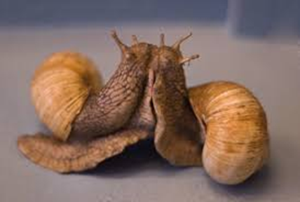
Теплыми весенними ночами улитки отправляются на поиски себе подобных для спаривания. Найдя друг друга, будущие родители, затевают свадьбу. Они кружатся, касаясь друг друга щупальцами. Порой это продолжается несколько часов. Закончив ухаживания, улитки плотно прижимаются друг к другу и окружают себя слизью, чтобы не расклеиться во время спаривания. В это время в каждой улитке уже находится 10-12 зародышей. Наблюдая за улитками, ученые установили, что охотнее всего они спариваются именно весной. А вообще большинство улиток размножается круглый год. Чем более теплая и влажная погода стоит на дворе, тем они плодовитее. Это удивительно, но у большинства улиток нет ни самцов, ни самок. Каждая из них во время спаривания является и будущим отцом, и будущей матерью. Такое спаривание - явление интересное. Сохранилось оно с незапамятных времен, когда животные еще не всегда разделялись на самцов и самок - не имели пола. Это доказывает, что улитки - очень древние существа, которые с той поры почти не изменились.
Через неделю-две после спаривания улитки роют неглубокую - сантиметра три - ямку и откладывают в нее яйца. Потом они засыпают кладку землей. Одна улитка может за один раз отложить 30-40 яиц, а всего за лето - несколько десятков тысяч. Дело в том, что у улитки очень много врагов. И если им не удается поймать саму улитку, они охотно питаются ее яйцами. И жуки, и черви, и другие мелкие насекомые считают яйца улитки самой вкусной пищей и усердно разыскивают их. Так что, в конце концов, лишь очень малая часть кладок уцелеет от разграбления. Значит, чтобы не прервался род улитки, ей просто необходимо быть такой плодовитой. Улитка настолько уверена, что кто-нибудь из ее потомства выживет, что не считает нужным следить за кладкой. Отложив яйца, она уползает по своим делам, и кладка остается одинокой кучкой в земле.
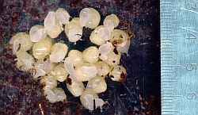
Сразу же к ней сбегается всякая мелкая живность. Словно только и ждали, когда улитка-мама бросит свое потомство! Начинается пир горой. Кое-кому все же удается уцелеть. Скорлупа на яйцах стала тонкой и почти прозрачной. Значит, прошло уже три или четыре недели. Детеныши улитки уже готовы выползти на свет. Скорлупки прозрачные, потому, что маленькие улиточки питаются ими. Наконец, они вылупляются из яиц. Молодые улиточки очень похожи на родителей, только раковины у них пока маленькие, тонкие и мягкие. Первое время улитки остаются под землей и питаются остатками яичной скорлупы. Но вскоре запасы кончаются и юные улитки выползают из земли и сразу начинают вести себя как взрослые. Едят они буквально все. Но в особенности им нравятся зеленые листья. Язычок улитки покрыт множеством мелких острых зубов. Как пилкой «отпиливает» она от листа маленькие кусочки и глотает их. Молодые улитки начинают жадно питаться, чтобы скорее вырасти. Растут улитки, увеличиваются и их раковины. Они твердеют, становятся толще, на них появляются темные кольца-витки. Улитки перестают расти только после того, как им исполнится год. К этому времени на их раковинах появляется уже 4-5 колец. А вообще улитки доживают иногда до 6 лет.
Едят улитки почти все: листья, червей, маленьких личинок других обитателей леса. А еду разыскивают на ощупь, рожками-щупальцами. Видят улитки плохо, их маленькие глазки способны только отличить день от ночи. Зато обоняние у них очень хорошее. Пьют эти создания не только ртом, но и с помощью наружных покровов кожи. Высушенные экземпляры за шесть часов впитали через слизистую оболочку такое количество воды, которое равно половине всего их веса. Улитки на рассвете пьют наружными покровами росу, стряхивая её с листочков. С первыми заморозками улитки начинают готовиться к зиме. Они зарываются в землю или прячутся под листья. Потом втягивают все тельце в раковину и закрывают вход в нее пленкой из слизи, которая потом твердеет. «Закрыв двери», улитка засыпает до весны. Так они могут переносить сильную жару и холод. Например, садовая улитка может выдержать охлаждение до 120 градусов. На Земле такого холода вообще не бывают. Когда наступает зима, улитки вмерзают в лед и преспокойно спят.
- Заболевания улиток

Улитки достаточно неприхотливые животные, но даже они могут заболеть. Причинами этого могут стать: неправильное питание, переохлаждение, неподходящий террариум и грунт (грязный, пересушенный или наоборот заболоченный), отсутствие источника кальция, теснота, неподходящее "соседство" и др. Также на улиток могут нападать паразиты, нематоды, трематоды, бактерии. Грибки могут нападать на улиток, и такие проблемы распространяются быстро. Бактерия Pseudomonas aeruginosa вызывает кишечные заразные болезни, которые могут распространяться быстро, особенно если вместе живут много улиток. Эта проблема в основном связана с совпадением многих болезней у улиток и у кормовых добавок, используемых для питания первых, так как часть корма изготавливается из отходов от переработки живых организмов (улиток, каракатиц, ...), подверженных также различным заболеваниям.
Болезнь или недуг улитками выражается по-разному: вялость, отказ от пищи, закупоривание, глубокое залегание (когда улитка забирается далеко вглубь своей раковины), чрезмерные или густые слизевыделения, слоящийся неровный хрупкий панцирь и др.
В ходе своих наблюдений за улитками, я выяснила, что у улитки могут быть паразиты. Улитка может быть заражена паразитическим червем Leucochloridium paradoxum, который использует брюхоногих моллюсков в качестве промежуточного хозяина. Яйца этого паразита могут попасть в организм улитки, когда та ползает по траве. В её теле из яиц развивается личинка, которая через какое-то время становится спороцистой (стадия развития некоторых одноклеточных организмов класса споровиков). Эта спороциста растет, и у неё образуются выросты, распространяющиеся по всему телу улитки. Один такой вырост попадает в глазное щупальце улитки, начинает увеличиваться в размере и приобретать яркую окраску, становясь похожим на гусеницу. В зависимости от интенсивности света, который падает на улитку, этот вырост пульсирует и переливается разными цветами (если света вообще нет, вырост перестает пульсировать и «мерцать»). Всё это нужно для того, чтобы привлечь внимание птицы — окончательного хозяина паразита.
Почему улитка помогает паразиту обрести хозяина? Дело в том, что глаз, который находится на зараженном щупальце, становится крайне не восприимчив к свету. Поэтому улитка стремится найти как можно более освещенное место. А незараженные улитки, напротив, пытаются занять наиболее укромные места, тем самым избежав нападения на них птиц. Когда «мерцающую» улитку замечает птица, она хватает её (или отрывает только зараженное щупальце) и съедает. Теперь паразит отложит яйца в организме птицы, которые вскоре выйдут с её пометом и окажутся на траве или другом месте, где их сможет съесть улитка. А оторванное птицей щупальце впоследствии регенерируется, и его займет другой вырост спороцисты. Заболевших улиток называют «улитка-зомби», так как она, вопреки своим инстинктам, вылезает на свет, вместо того, чтобы жить в тени.
Выпадение из раковины-это тоже недуг, свойственный улиткам. Причины этого заболевания могут заключаться в генетической предрасположенности, инфекции и бактериях. Так же у этих существ могут быть проблемы с панцирем. Причина в нехватке или переизбытке кальция, нехватке витамина А, грибок. Панцырь улитки становится хрупким, прозрачным, бугристым и улитка сама начинает его объедать.
Заболевания улиток не передаются человеку, но не смотря на это, мыть руки после контакта со своим питомцем -необходимо.

Часть 2 Исследования
Мои наблюдения в ходе исследования улиток
1.Пищевой рацион улиток
2.Наблюдение за жизнью улиток
3. Рекордсмены по бегу.
4. Размножение улиток.

Как я уже упоминала в начале своей работы, этим летом у меня жили сухопутные улитки. Я со всей ответственностью ухаживала за ними. Каждое утро я меняла им траву и камушки в их мини террариуме, рвала свежую и сочную траву и резала им свежие овощи-капусту, салат, огурец т.д. Больше всего из еды им нравился огурец, каждый кусочек был съеден на 80 %, так же им очень нравился лист салата. Улиток у меня было пять штук, все отличались друг от друга размерами, строением и окраской панциря, а так же повадками. Например, улитки, которые были более крупных размеров-были менее активны и очень много спали. Улитки же с меньшей массой тела много кушали и были очень активны. Для того, чтобы они двигались, я вынимала их из террариума и сажала их на твердую поверхность или к себе на руку. Чтобы этот процесс не был скучным и они не расползались в разные стороны, я устроила им аттракцион – из подручных средств, сделала для них мини городок. Так же, я проводила с ними небольшие забеги. Рассаживала их у одной черты, напротив листа салата или огурчика, и они ползли как бы наперегонки. Это было очень забавное зрелище. Как обычно, побеждали улитки средних размеров. Я , как орбитр, даже замеряла их результаты, например,я засекала время и фиксировала расстояние, которое они преодолели за 5 минут. На первом месте была самая маленькая улитка, она за пять минут прошла 25 см. На втором месте, улитка, преодолевшая 23 см, и на третьем месте, улитка, преодолевшая 11 см. Улитки, занявшие четвертое и пятое место были более крупными и прошли расстояние в 5 и 3 см. Вот такие вот интересные и забавные наблюдения я зафиксировала. Так же, в мои наблюдения, входит размножение улиток. Сначала, я не поняла, что такое на листьях травы. Оказалось, что это их кладка. Спаривались они странно- просто приклеивались друг к другу и замирали на всю ночь или день. Кладки были довольно большими, количество яиц составляло примерно около стони. Они тоже были разных размеров, какие-то совсем мелкие, какие-то очень крупные. Я брала листочек, на котором они были и относила на улицу, во влажное место, а чтобы они не погибали, я присыпала их землей. Примерно через месяц из них появились маленькие улитки, некоторые по внешности были похожи на слизней, но у многих было заметно, что формируется панцирь.
Вот так они у меня прожили все лето, потом я отпустила их на свободу, потому что думаю, что там им будет лучше.

5.Исчезающие виды улиток

В данной главе своей работы я приведу примеры исчезающих видов этих моллюсков. Все они находятся под угрозой вымирания и причина этого, конечно же человек, его потребности в расширении туристических зон, вырубки лесов и климата.
Trachycystis clifdeni
Занесен в Красный список МСОП под статусом Critically Endangered - находящийся под критической угрозой вымирания. Вид обитает только в лесу Dlinza - область в 250 гектаров. Лес формально является охраняемой областью Квазулу-Наталя (KwaZulu-Natal) - Южная Африка.
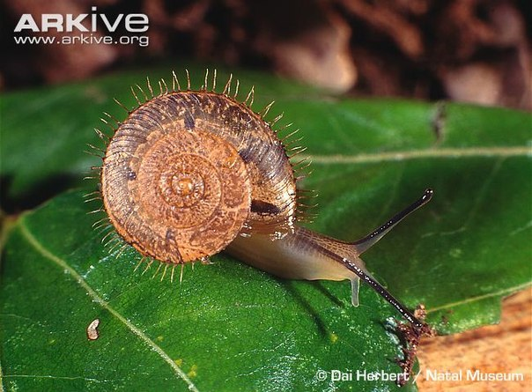

Bulimulus ochsneri
Эндемик острова Санта-Круз (Галапагосские острова). Занесен в Красный список МСОП под статусом Critically Endangered - под критической угрозой вымирания. Диапазон подходящей среды обитания для улиток на острове Санта-Круз уменьшился из-за деятельности человека (сельское хозяйство, дорога и жилищное строительство, и т.д.), хищничества ввезенными разновидностями - агрессивного небольшого огненного муравья
Wasmannia auropunctata.
На данный момент подходящая область, для проживания Bulimulus ochsneri составляет 10 кв.км. Улитки висят на деревьях и на скалах, климат им необходим засушливый, но с чередованием влажности.

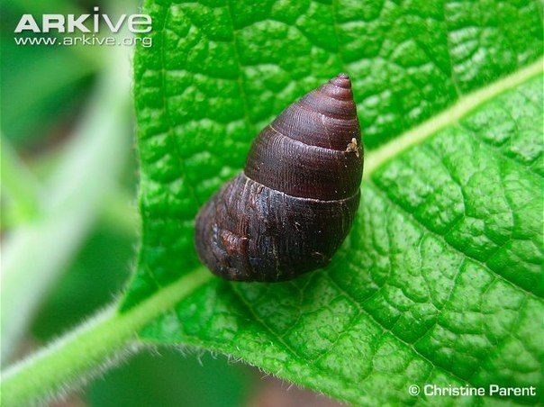

Natalina beyrichi (Pondoland Cannibal Snail)
Вид редких хищных лёгочных улиток из семейства Rhytididae. Эндемики Южной Африки. Обитают в прибрежных лесах, только в одном районе - Восточная Капская провинция. Питаются другими моллюсками, а также земляными червями. Вид был назван в честь немецкого инженера Конрада Байриха (Conrad Beyrich), собравшего типовую серию вида. Размер раковины около 6 см. Вид занесен в Красный список МСОП под статусом Critically Endangered - находящийся под критической угрозой вымирания. У этого вида очень маленький диапазон с ограниченной средой обитания, где есть высокая возможность для развития туризма, естественно туризм важнее.

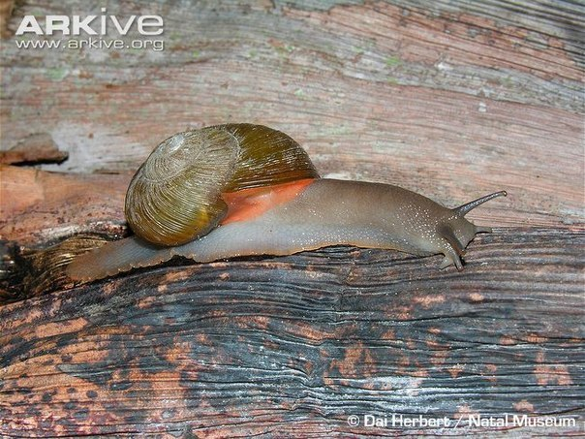
Leptaxis minor
Эндемик Португалии, обитает в подлесистой области, в лесах, на кустарниках и траве. Вид занесен в Красный список МСОП под статусом - Endangered - находящийся под угрозой вымирания. Основная угроза идет от растаптывания крупным рогатым скотом.

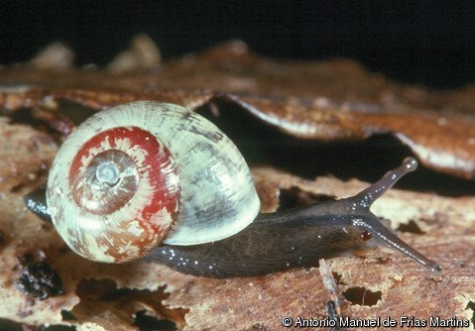

Интересные факты об улитках
- Древние греки использовали улиток как лекарственное средство.
- Финикийцы извлекали из панцирей некоторых видов улиток красную и красно-фиолетовую краску – пурпур.
- Вопреки бытующему мнению самым зубастым животным является неакула, а виноградная улитка. В ее рту находятся более 25 000 мелких и острых зубов.
- Строение мозга улитки позволяет ей запоминать расположение пищи в пространстве и возвращаться к ней даже через один час.
- Бургундская улитка способна издавать звуки, похожие на тихий скрип

Заключение
Некоторые противники улиток утверждают, что домашний слизняк – это несолидно, да и хозяина он никогда не полюбит. Видимо, они не знают что такое придти домой, сесть напротив аквариума и наблюдать, как по стеклу неторопливо, медленно-медленно передвигается улитка. Одним своим видом она показывает, что торопиться некуда и просто не нужно. А все мирские проблемы вдруг кажутся ничтожными и не стоящими внимания. Эти безобидные существа не издают никакого шума и абсолютно ничем не пахнут. От них у человека не может появиться аллергия. Им требуется совсем небольшое пространство в квартире, что привлекает многих. Для ухода за ними не нужны большие затраты. Это идеальный вариант домашнего питомца для людей, которым по части своей работы приходится долгое время отсутствовать дома. Даже ребенку нетрудно будет позаботиться о них. Задумываясь о выборе домашнего питомца, не стоит долго размышлять. Улитка - это именно то, что нужно.
В данной работе я уделила внимание обыкновенным сухопутным улиткам так, как я наблюдала за ними и изучала. Но помимо этого вида улиток, существует огромное разнообразие других видов этих моллюсков. Ниже представлены разнообразные фотографии самых красивых и необычных улиток мира. Пожалуйста, внимание на экран.

Список литературы
1. https://nashzeleniymir.ru/улитка
2.www.nat-geo.ru/fact/41878-ulitki-zombi/
3.www.aquaforum.ua › ... › Террариумистика › Улитки
4.kotopes.ru/cuhoputnye-ulitki-vidy-i-soderzhanie

Приложение.
Необычные виды моллюсков.
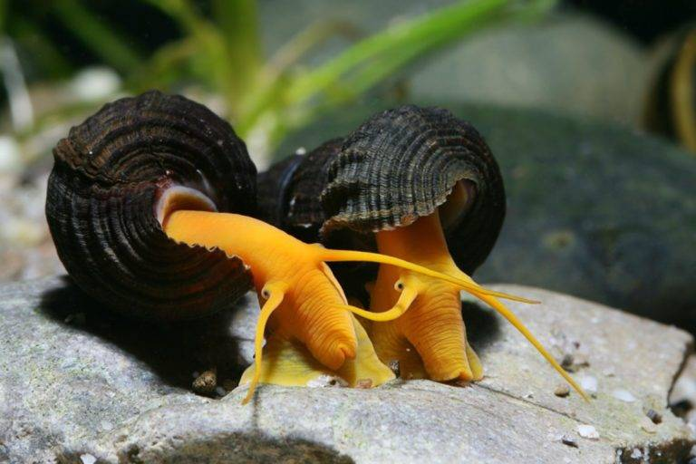
Улитка тиломелания оранжевый кролик Tylomelania Orange
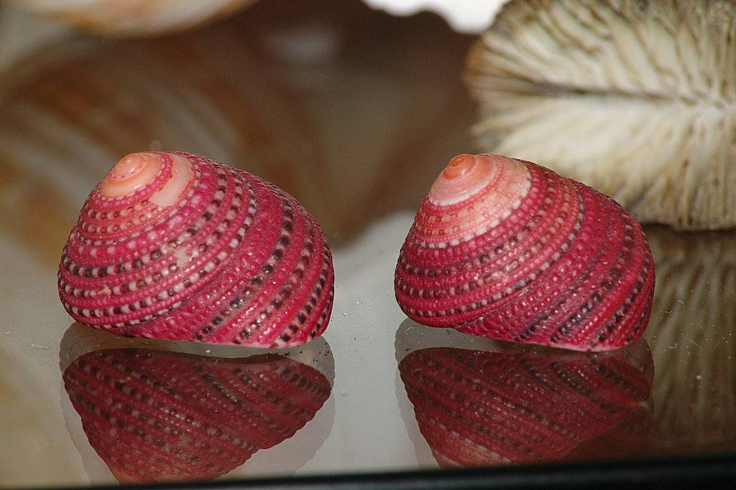
Клубничная улитка Clanculus puniceus
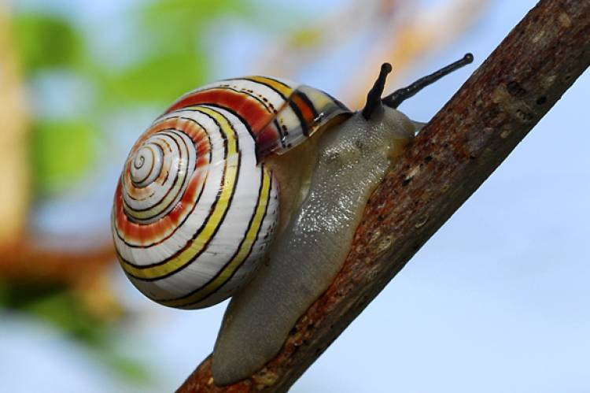
Улитка Polymita picta

